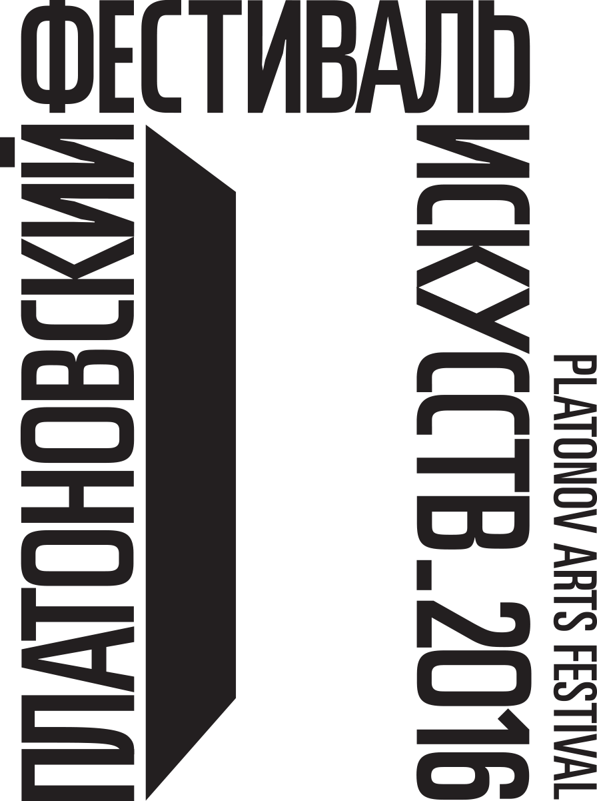
Анкета на участие в Творческой Резиденции для профессионалов и практиков театра

- Ф.И.О. ___________________________________________________________
- Год и место рождения: ______________________________________________
- Образование:_______________________________________________________
- Дополнительное образование: ________________________________________
- Место работы и должность: __________________________________________
- Участие в лабораториях, фестивалях, форумах (какие, где, когда) __________
- Другие места работы, связанные с профессиональной деятельностью:_______
- Премии, награды: ___________________________________________________
- Причины, побудившие Вас принять участие в резиденции, и Ваши ожидания от предстоящей встречи: ____________________________________
КОНТАКТЫ:
Mail:____________________________
Тел./факс: _______________________

АНКЕТЫ ПРИНИМАЮТСЯ ДО 07 АПРЕЛЯ 2016 ГОДА ПО ЭЛЕКТРОННОЙ ПОЧТЕ:

info@platonovfest.com Дирекция фестиваля
idrtlb@gmail.com Международный отдел СТД РФ

